长方形和正方形的面积计算和单位间的进率
一、填空。(每空2分，共36分)
1. 在括号里填上合适的数。
4平方米＝( )平方分米
7分米＝( )厘米
3500平方厘米＝( )平方分米
9000平方分米＝( )平方米
700平方分米＝( )平方米＝( )平方厘米
2. 一张长方形的纸长是8厘米，宽是5厘米，面积是( )。
3. 一块长方形玻璃的长是4米，比宽多1米，这块长方形玻璃的面积是( )平方米，也就是( )平方分米。
4. 一个长方形的面积是42平方分米，长是7分米，宽是( )。
5. 一个正方形的周长是12厘米，它的面积是( )平方厘米。
6. 用( )个1平方厘米的正方形可以拼成1个1平方分米的大正方形。1个1平方米的正方形可以剪成( )个1平方分米的正方形。
7. 张丽用6个边长为1厘米的正方形拼成一个长方形，拼出长方形的面积是( )，周长是( )或( )。
8. 李华把一块边长为6分米的正方形玻璃割成大小相等的两块长方形玻璃，每块长方形玻璃的面积是( )平方分米，周长是( )分米。
二、判断。(对的在括号里打“√”，错的打“×”。每题2分，共6分)
1. 用4个边长为1厘米的小正方形拼成一个大正方形或长方形，它们的面积相等。 ( )
2. 一个正方形的边长扩大到原来的2倍，那么面积也扩大到原来的2倍。 ( )
3. 相邻两个面积单位之间的进率是10。 ( )
三、选择。(将正确答案的字母填在括号里。每题3分，共9分)
1. 一个长方形的长是8分米，宽是5厘米，它的面积是( )。
A. 40平方分米
B. 40平方厘米
C. 400平方厘米
2. 至少用( )个同样的小正方形可以拼成一个较大的正方形。
A. 4 B. 8 C. 9
3. 一张长方形铁皮的长是6分米，宽是4分米，从这张长方形铁皮上剪下一个最大的正方形，这个正方形的面积是( )。
A. 24平方分米
B. 16平方分米
C. 36平方分米
四、先测量相关数据，再求出每个图形的面积。(每题4分，共8分)

五、解决问题。(共41分)
1. 在一块长方形地里王大爷种了3种蔬菜(如图)。
(1)种青菜的面积是多少平方米？(4分)
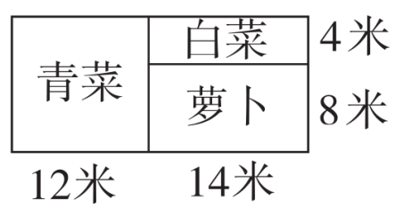

(2)种白菜的面积是多少平方米？(4分)

(3)请再提出一个数学问题并解答。(4分)

2. 一个长方形长30分米，比宽多5分米，这个长方形的面积是多少？(9分)

3. 一个长方形桃园长30米，宽18米，如果每棵桃树占地3平方米。这个桃园一共能栽多少棵桃树？(10分)

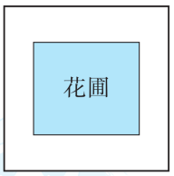
4. 小区前面有一块边长为50米的正方形空地，现要在空地的中间开辟一个长32米、宽28米的长方形花圃，其余部分植上草皮。
(1)花圃的面积是多少平方米？(5分)

(2)草皮的面积是多少平方米？(5分)
答案
一、1. 400 70 35 90 7 70000
2. 40平方厘米 3. 12 1200
4. 6分米 5. 9
6. 100 100
7. 6平方厘米 14厘米 10厘米
【点拨】不管怎样摆，面积是一定的。
8. 18 18
二、1. √ 2. × 3. ×
三、1. C 2. A 3. B
四、长是3 cm，宽是1 cm。 3×1＝3(cm2)
边长是2 cm。 2×2＝4(cm2)
五、1. (1)12×(4＋8)＝144(平方米)
答：种青菜的面积是144平方米。
(2)14×4＝56(平方米)
答：种白菜的面积是56平方米。
(3)种萝卜的面积是多少平方米？
14×8＝112(平方米)
答：种萝卜的面积是112平方米。
【点拨】(3)题答案不唯一。
2. 30×(30－5)＝750(平方分米)
答：这个长方形的面积是750平方分米。
3. 30×18÷3＝180(棵)
答：这个桃园一共能栽180棵桃树。
4. (1)32×28＝896(平方米)
答：花圃的面积是896平方米。
(2)50×50－896＝1604(平方米)
答：草皮的面积是1604平方米。

